* EJERCICIO 2 MANUAL DE PRUEBAS
* *Primera parte* Nos piden que la aplicación genere caracteres aleatorios formando palabras sin sentido escribiéndolas en un archivo en líneas distintas. El usuario decide cuantas palabras se generan y el nombre del archivo, es decir se lo pasamos como parámetros a la aplicación.

Esta sería la prueba estándar que nos sugiere la práctica:

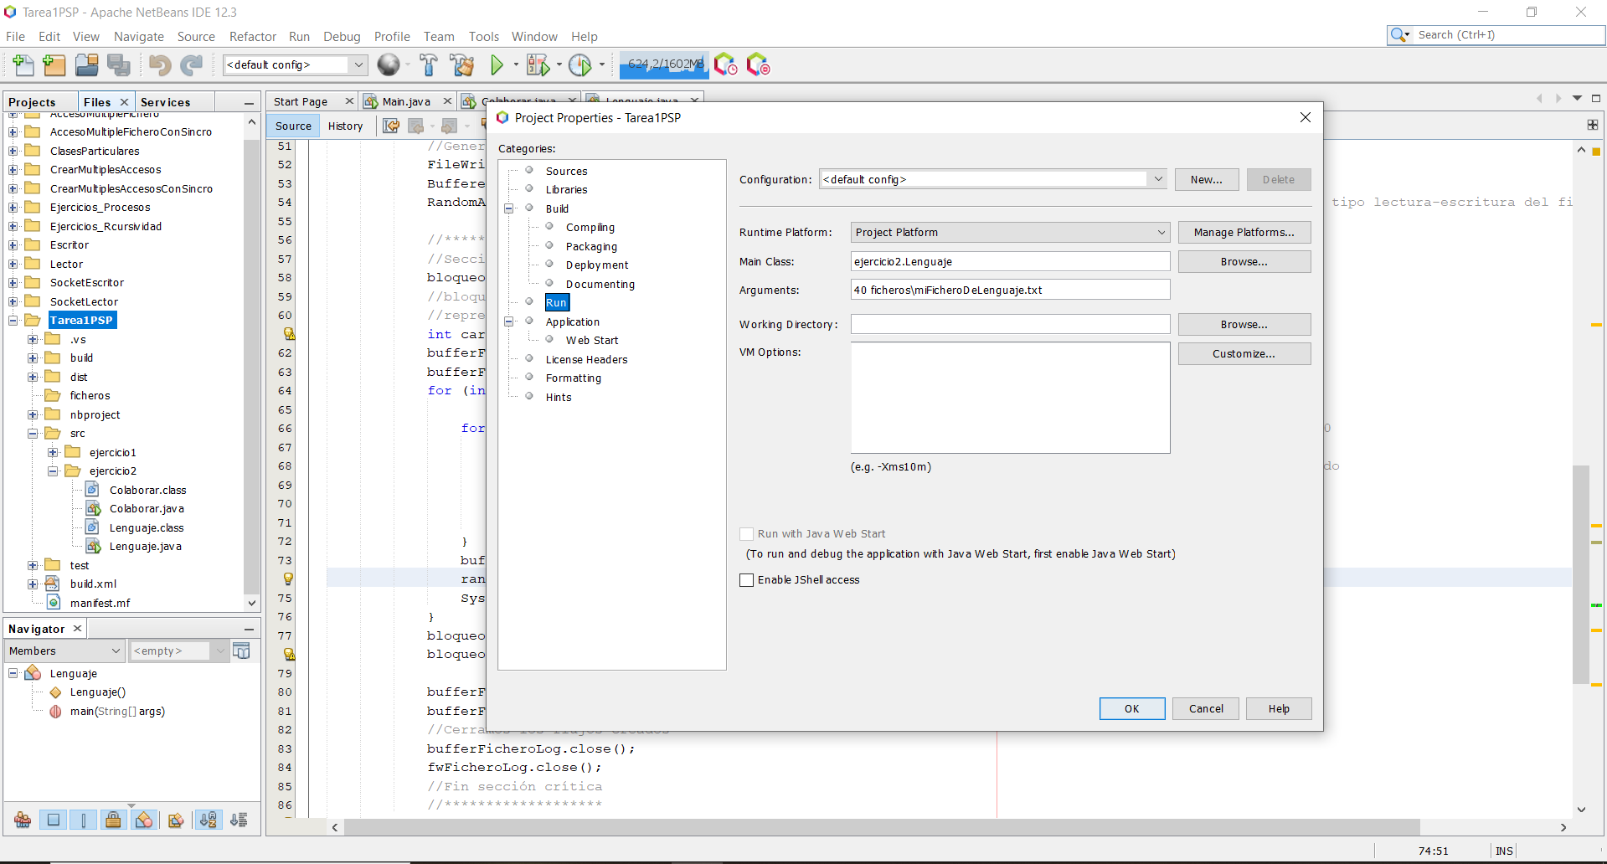

Pasamos como argumentos a la aplicación *40 ficheros\miFicheroDeLenguaje.txt* antes de ejecutarla

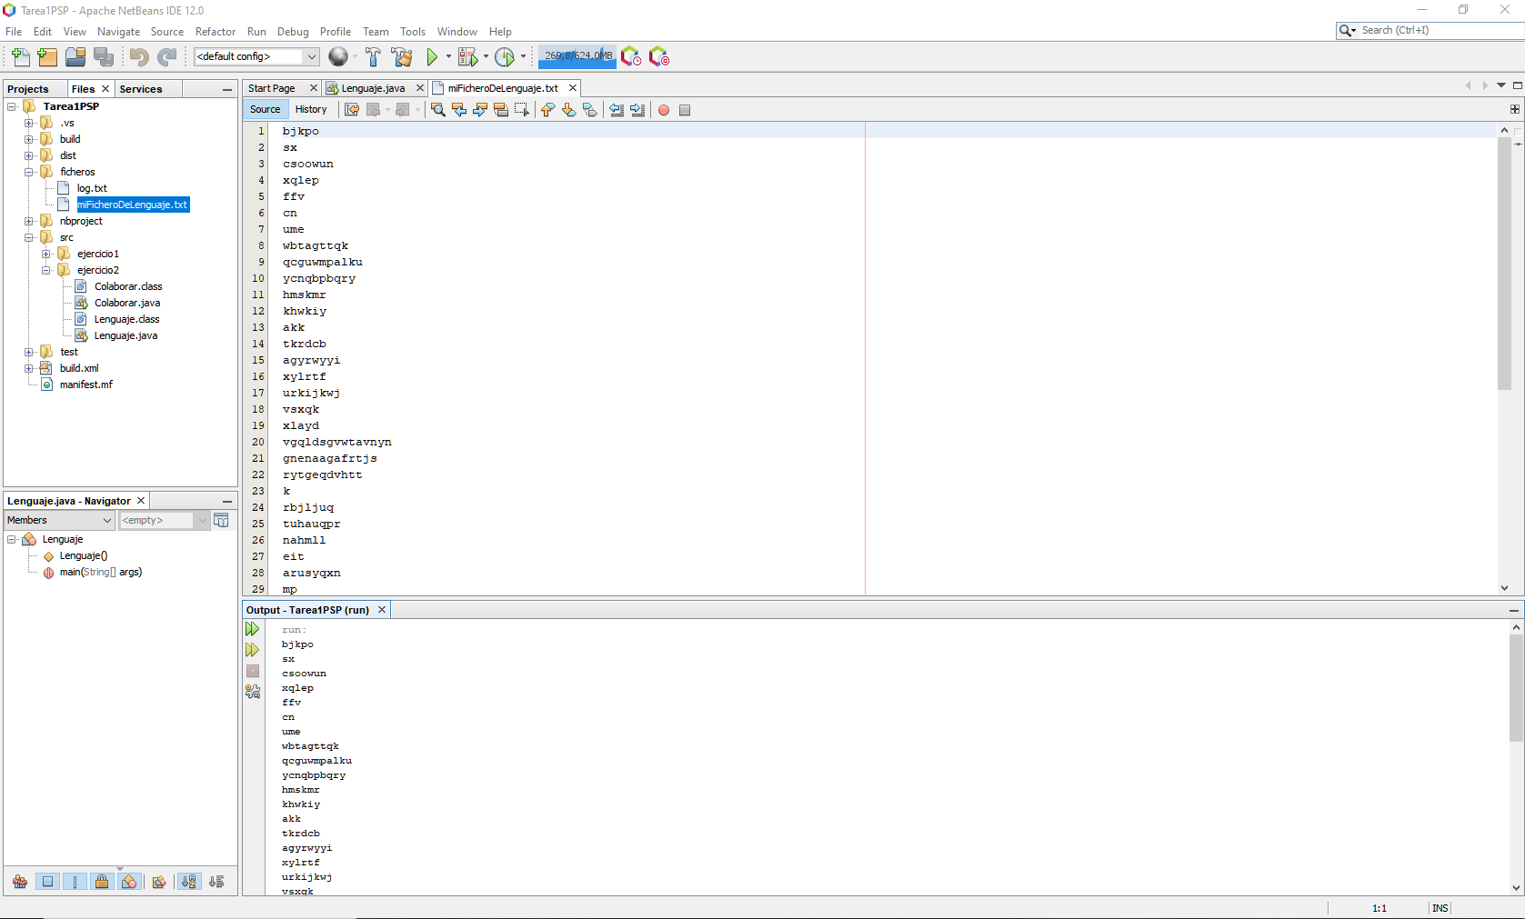

A la izquierda podemos ver que en la carpeta *ficheros* nos ha creado el archivo con el nombre que le hemos dado y a la dcha. podemos ver que nos ha escrito en el archivo las 40 palabras sin sentido real, a la vez que escribimos los caracteres en el archivo los imprimimos por pantalla para ver el resultado sin tener que abrir el fichero

* *Segunda parte* La aplicación creada llamada “Colaborar” crea 10 llamadas a la aplicación “Lenguaje” haciendo uso de la clase ProccessBuilder con la que podemos generar el proceso y mandar mediante comandos los argumentos que nos pide la aplicación.

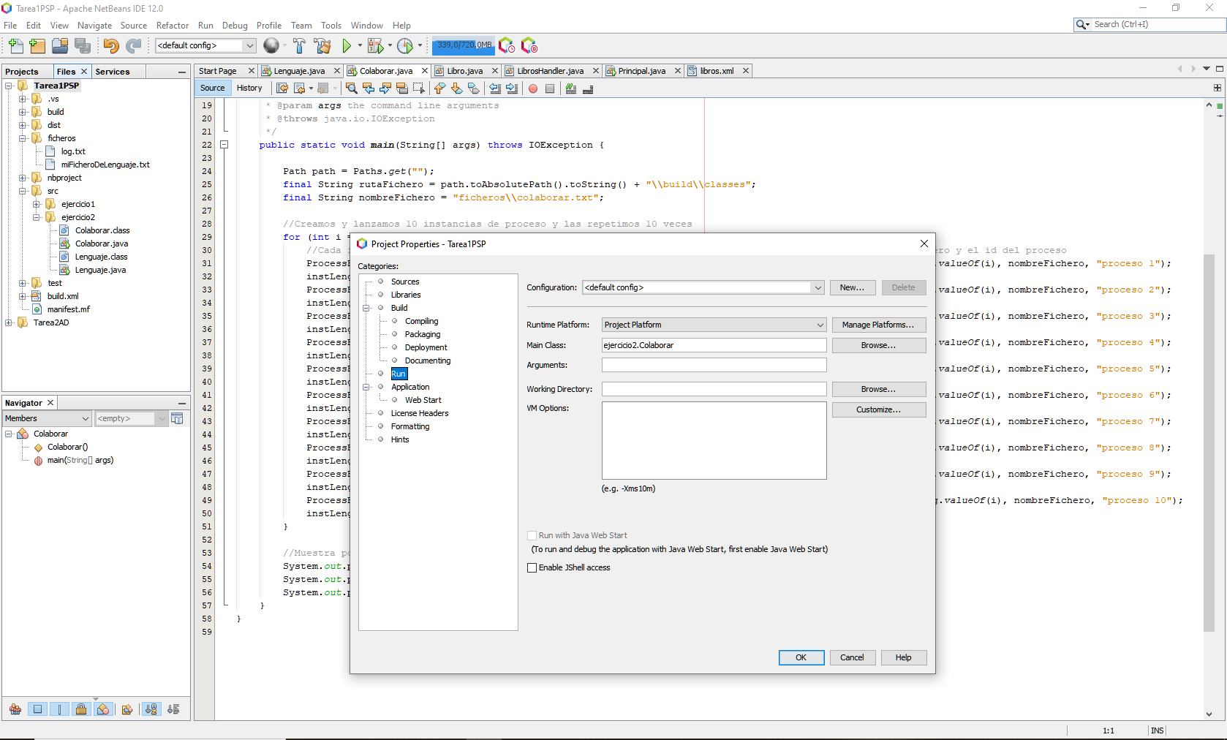

Dentro de las propiedades del proyecto seleccionamos la ejecución de la aplicación colaborar sin darle argumentos.

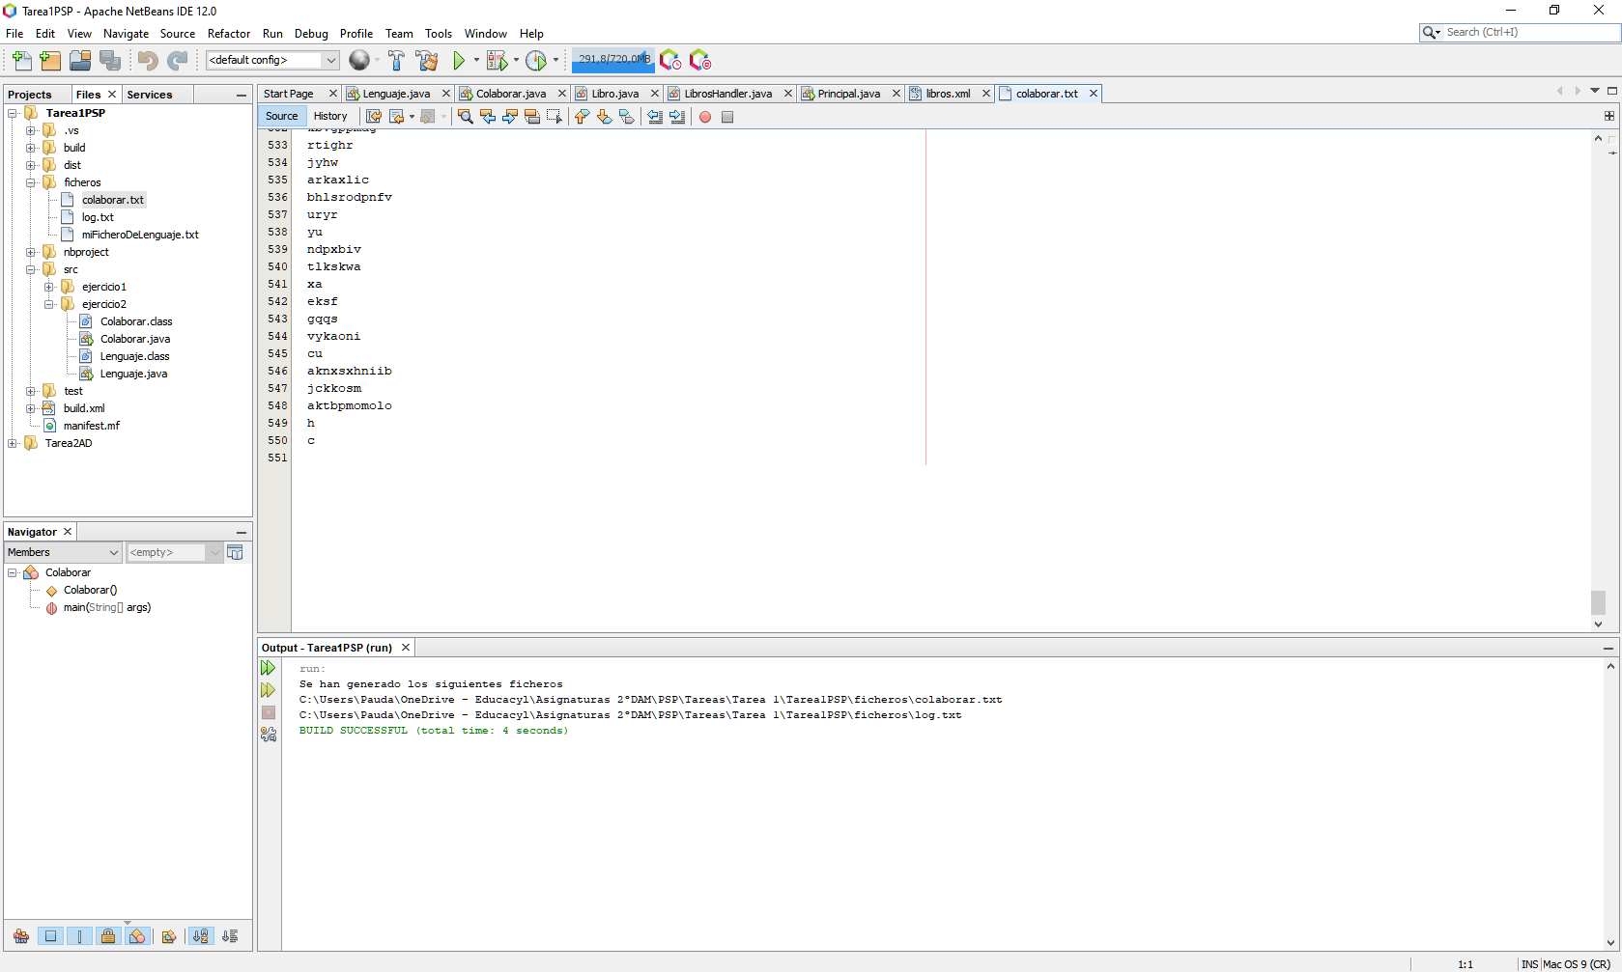

Al ejecutar podemos comprobar que nos ha creado un fichero (colaborar.txt) en el que los distintos procesos han ido escribiendo de manera controlada y secuencial hasta generar 550 palabras.

* *Tercera parte*

Para poder comprobar mediante línea de comandos que nuestro fichero genera 550 líneas lo haremos de la siguiente manera:

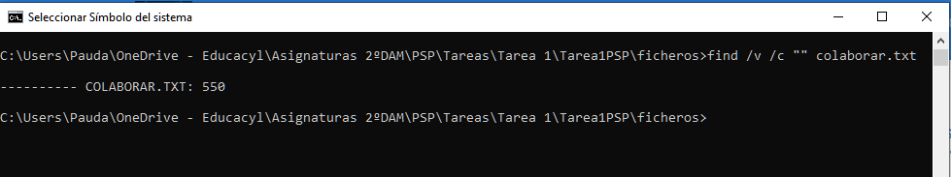

Utilizando este comando *find /v /c "" colaborar.txt* en Windows nos dará el como resultado el número de líneas que componen el fichero.

Otra prueba importante es la de saber si todos los procesos están escribiendo en el mismo fichero y si el bloqueo que hemos creado para que se sincronicen y entren uno detrás de otro funcionan bien. Para ello en paralelo a la escritura del fichero principal se va a ir generando un fichero al que hemos llamado log.txt en el que se escribirá cual es el número del proceso que entra a escribir, que es lo que escribe y cuando termina la escritura y comienza el siguiente:

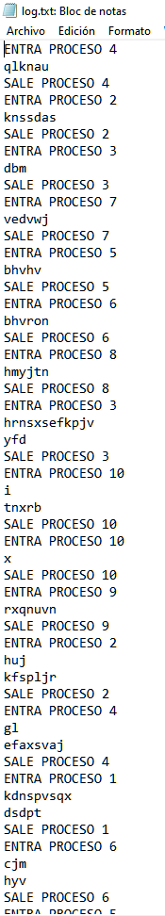 Aquí podemos ver un pequeño ejemplo de como quedaría el fichero log.txt, en mayúsculas tenemos el número del proceso y en minúsculas que es lo que escribe